Liceo Particular Mixto San Felipe

Unidad Técnico Pedagógica

Enseñanza Básica

**GUÍA DE TRABAJO N° 5**

**Historia, geografía y ciencias sociales 3ro básico**

|  |  |
| --- | --- |
| **Objetivo** | Recordar continentes y océanos y conocer la línea del Ecuador. |
| **Instrucciones** | Leer y responder basándose en la información y los conocimientos previos. |
| **Descripción del Aprendizaje** | Retroalimentar contenidos aprendidos sobre los continentes y océanos para incorporar conocimientos sobre la ubicación de la línea del Ecuador. |
| **Ponderación de la Guía** | 25% |
| **Correo del docente para consultas** | Prof. Asignatura: [dmontenegro@liceomixto.cl](mailto:dmontenegro@liceomixto.cl)  Prof. PIE : [dcalderon@liceomixto.cl](mailto:dcalderon@liceomixto.cl) |
| **Tiempo estimado para realizar la guía** | Del 18 al 29 de Mayo |

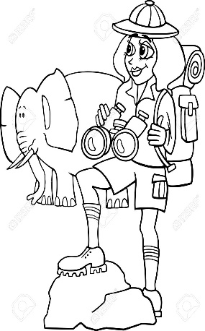**Ayudemos a Laura**

Laura es una científica viajera que está investigando la forma de vida de los elefantes, para poder lograrlo debe viajar mucho ya que los elefantes están muy lejos de donde ella está. Laura debe moverse por distintos países y continentes, y necesita de un elemento para saber dónde está y cuánto le falta para llegar. Nuestra amiga aún no decide si llevar un **mapamundi** o llevar su **globo terráqueo,** sólo sabe que en su mochila queda muy poco espacio y debe decidirse por el que sea más cómodo ¿Cuál de estos 2 elementos le aconsejas llevar y por qué? (3 pts)

________________________________________________________________________

________________________________________________________________________

**¿Te acuerdas de los Océanos y continentes?**

Un **continente** es cada una de las grandes extensiones en que se divide la superficie terrestre (donde hay tierra firme), separadas entre sí por los océanos. Los continentes son América, África, Asia, Europa, Oceanía y Antártica.

Los **océanos** son aquellas partes de la superficie del planeta ocupadas por agua marina que rodean a los continentes y que cubren actualmente alrededor del 71% de la Tierra. Los océanos son el Pacífico, el Atlántico, el Índico, el Antártico y el Ártico.

Si aún no recuerdas bien el contenido, puedes ayudarte observando el video de este link <https://www.youtube.com/watch?v=KFafe7hSpEc>

ACTIVIDAD

Colorea los continentes según la clave y completa con el nombre de los océanos según corresponda (11 pts).

|  |
| --- |
| América: Rojo África: Verde Europa: Café Asia: Anaranjado Oceanía: Amarillo Antártica: Azul |

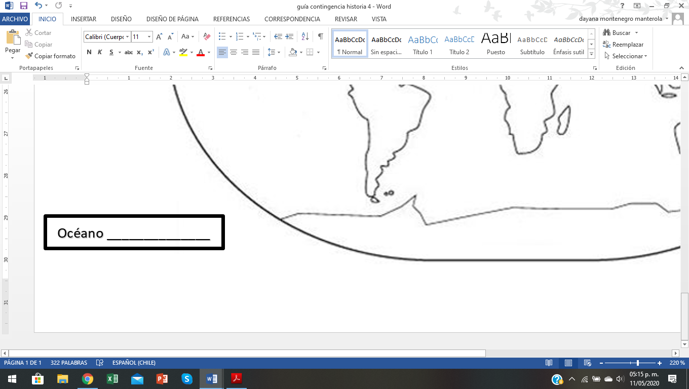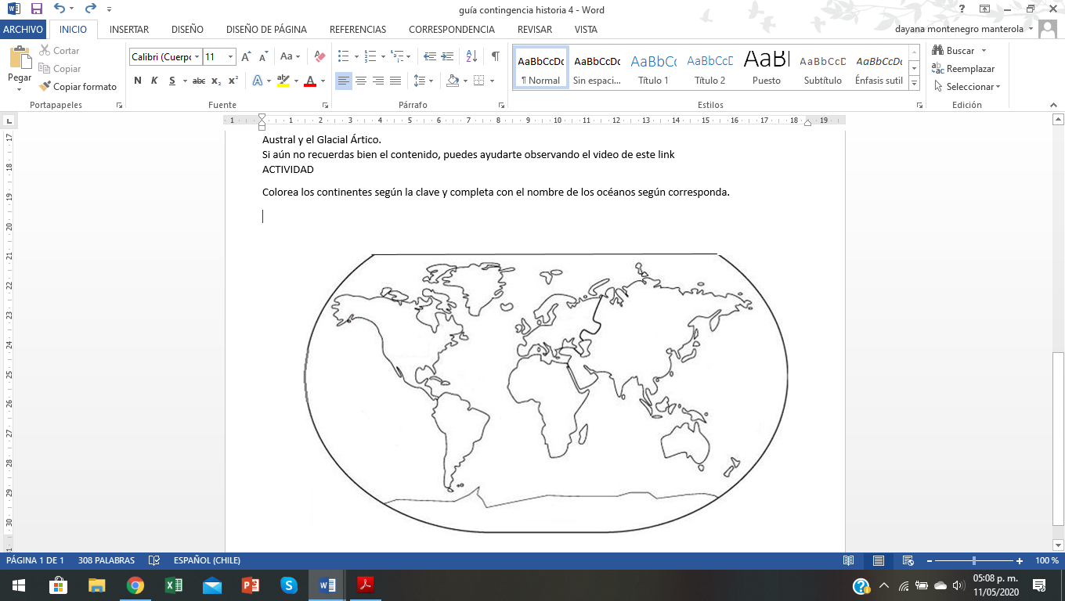

¡OJO! Puedes ayudarte

de tu libro de historia

si lo tienes en casa

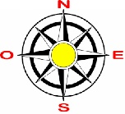

**La línea del Ecuador**

¿Qué es la línea del Ecuador?

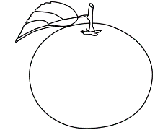La línea del Ecuador es una línea imaginaria (se dice imaginaria porque no la vemos) que divide a nuestro planeta tierra en 2 partes iguales (como cuando partes una naranja).



Como la línea del Ecuador atraviesa nuestro planeta de lado a lado o más bien dicho de este a oeste, la deja dividida en dos partes, a las cuales llamamos hemisferio norte y hemisferio sur, podemos saber cuál es cual ayudándonos de la rosa de los vientos (recuerda que la rosa de los vientos es aquel símbolo que nos indica hacia donde están los puntos cardinales)

**Inténtalo tú**

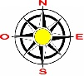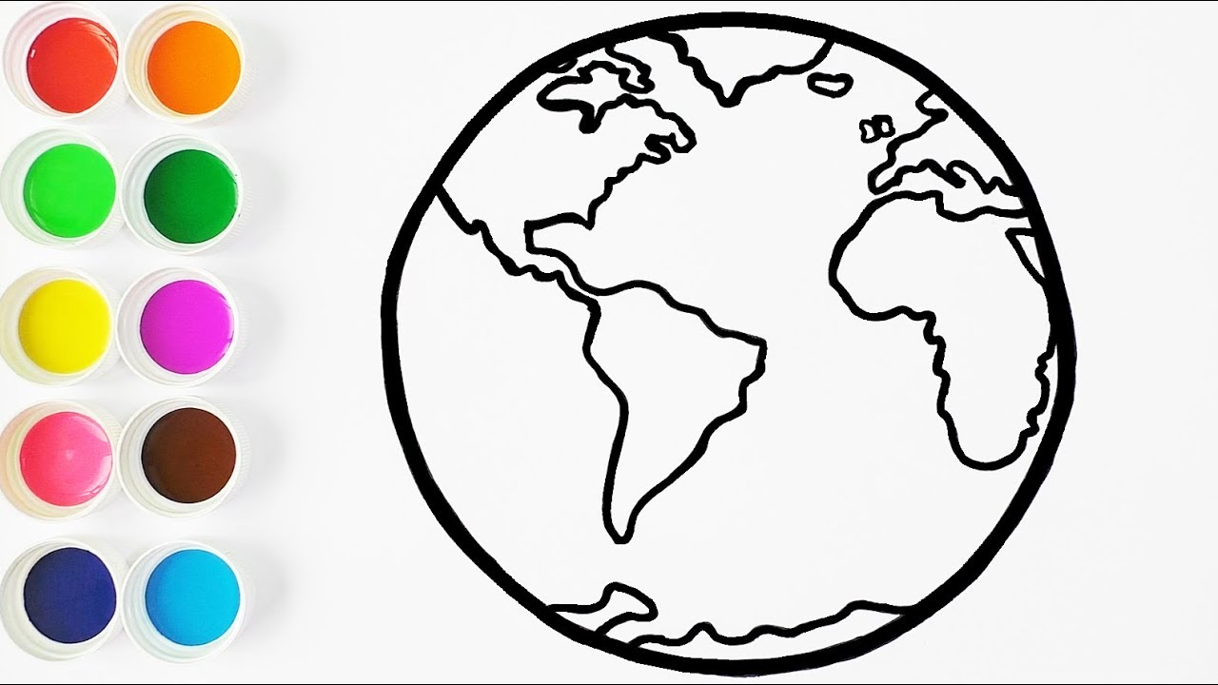¿Donde crees que está la línea del Ecuador? Dibújala con color rojo y también coloca el nombre de cada hemisferio (ayúdate observando la rosa de los vientos) (3 pts)

Hemisferio ___________

Hemisferio ___________